Муниципальное бюджетное общеобразовательное учреждение-
лицей №21 имени генерала А.П. Ермолова г. Орла

Материалы конкурса
«V ВСЕРОССИЙСКИЙ ПЕДАГОГИЧЕСКИЙ КОНКУРС
«МОЯ ЛУЧШАЯ МЕТОДИЧЕСКАЯ РАЗРАБОТКА»»
Номинация «Разработка учебного занятия по предметам»
Методическая разработка урока химии 8 класс
Тема урока: «Химические реакции»

Материалы подготовила
учитель химии
Маркова Ирина Александровна

г. Орел, 2022
Содержание
- Аннотация;
- Цели и планируемые результаты урока;
- Сценарий урока;
- Список используемой литературы;
- Приложение.

Аннотация
С 2000 года в России проводится Международная программа по оценке образовательных достижений учащихся PISA. Мониторинг качества образования в школе PISA проводится по четырём основным направлениям: читательская грамотность, математическая грамотность, естественнонаучная грамотность и компьютерная грамотность.
Учителя цикла естественных наук заинтересованы в развитии естественнонаучной грамотности у учащихся. Химия как наука, сфера человеческой деятельности и область образования имеет высокую социальную значимость. Необходимо привлекать подрастающее поколение к развитию данной науки и её изучению.
К сожалению, у многих обучающихся химия вызывает ужас перед непонятными элементами и формулами. Поэтому задачей педагогов в данном случае становится привнесение доли позитива в образовательную, практическую и социальную деятельность по химии.
Именно в этом видится новизна данной разработки – если разнообразить изучение химии использованием различных интернет-платформ и познакомить детей с новыми химическими понятиями посредством игры в красочном и понятном приложении, то и сам предмет не будет им казаться скучным или недоступным.
Но виртуальные лаборатории и приложения не должны полностью заменять реальные эксперименты. Реальные эксперименты играют важную роль в формировании естественно-научной грамотности. При выполнении реальной лабораторной работы обучающиеся в полной мере могут изучить физические и химические свойства вещества.

Цели и планируемые результаты урока
Цель урока: изучить признаки и условия протекания химических реакций.
Задачи урока:
- Обучающие:
- Продолжить формирование у учащихся понятия о химических реакциях;
- Способствовать усвоению учащимися знаний о признаках химических реакциях.
- Развивающие:
- Продолжить формирование информационных умений через организацию работы с текстом учебника, с инструкциями.
- Продолжить развитие интеллектуальных умений сравнивать, обобщать, делать выводы.
- Воспитательные:
- Формировать коммуникативные качества учащихся через организацию групповой работы на уроке;
- Создать условия для развития познавательного интереса учащихся к предмету через использование исследовательской работы на уроке.
Планируемые результаты:
- Предметные
- научиться давать определения понятиям: химическая реакция, экзотермические и эндотермические реакции;
- наблюдать и описывать признаки и условия течения химических реакций.
2) личностные:
- развивать связанную речь в процессе деятельности;
- развивать зрительную память;
- развивать внимание и восприятие;
- развивать мышление (обобщать, анализировать, классифицировать);
- развивать умение работать в команде;
- формирование уважительного, терпимого отношения друг к другу, выслушивать ответы товарищей;
- развивать самоконтроль.
3) метапредметные:
- создавать обобщения, устанавливать аналогии, причинно-следственные связи, осуществлять классификацию, делать выводы, проводить наблюдение.
- формулировать цель урока и ставить задачи, необходимые для её достижения, планировать свою деятельность и прогнозировать её результаты, работать по плану.
- строить речевые высказывания в устной и письменной форме.
- использовать компьютерные технологии для организации учебной деятельности.
Оборудование для урока: интерактивная доска, презентация, учебник «Химия» 8 класс О.С. Габриелян, инструкционная карта; лабораторное оборудование для групп: штатив с пробирками, раствор сульфата меди, раствор гидроксида натрия, раствор соляной кислоты, карбонат кальция.
Основные понятия: химическая реакция, реагенты, продукты, признаки химических реакций, экзотермическая реакция, эндотермическая реакция.
Тип урока: изучение нового материала.
Автор УМК: Химия. Габриелян О.С. (8-9) 8 класс

Сценарий урока
Этапы урока | Деятельность учителя | Деятельность учащихся | Формируемые УУД
Мотивация | Приветствие и проверка готовности обучающихся. | Приветствуют учителя, проверяют свои рабочие места. | Коммуникативные: умение планировать сотрудничество между учителем и учащимися
Актуализация | Дыхание, фотосинтез, гниение, ржавление и многие другие процессы протекают в нашей жизни. На какие две группы их можно разделить?  Чем отличаются физические от химических?  На интерактивной доске задание: необходимо соединить процесс с его типом (приложение 1). Один идёт к доске.  Проведение фронтального опроса:  - Чем отличаются простые вещества от сложных?  - Что такое химическая формула?  - Приведите пример химических процессов.  - Почему вы считаете, что это химические процессы.  В конце урока, мы узнаем, правильно ли выполнено задание на доске. | Физические и химические процессы  В химических процессах происходит превращение, а в физических нет.  Один обучающийся выполняет интерактивное задание.  - В составе простых веществ только один вид атомов; а в составе сложных – два и более.  - Химическая формула – обозначение вещества с помощью символ химических элементов и индексов.  - Скисание молока, ржавление железа, гниение листьев.  - В них что-то меняется, например, в молоке - запах | Познавательные: самостоятельное выделение познавательной цели; поиск и выделение информации;  Коммуникативные:  умение оформлять свои мысли в устной форме, умение взаимодействовать друг с другом и учителем.
Выявление места и причины затруднения | Давайте же сформулируем тему нашего урока?  «Химические реакции»  Какая будет цель нашего урока?  «Научиться определять, будет ли протекать химическая реакция и почему?» | Предлагают варианты целеполаганий.  Записывают в рабочие тетради тему урока. | Регулятивные:  постановка цели и учебной задачи на основе соотнесения того, что уже известно и усвоено учащимися, и того, что ещё неизвестно.  Личностные: мотивация учения, умение находить ответ на вопрос.
Планирование | С чего же мы начнём изучение этой темы? Давайте попробуем составить план:  - Определение химической реакции;  - Проведение лабораторных опытов;  - Формулировка выводов о признаках протекания реакции;  - Классификация химических реакций. | Предлагают вопросы для изучения.  Записывают вопросы, которые будут рассматриваться на уроке. | Регулятивные: включение учащихся в целенаправленную деятельность.  Коммуникативные: умение с достаточной полнотой и точностью выражать свои мысли.
Реализация плана | В химических процессах всегда есть вещества до превращения и после. Исходные вещества называются реагентами. А те, которые после превращения – продуктами. Давайте сформулируем, что такое «Химическая реакция». Химическая реакция – это процесс, при котором исходные вещества (реагенты) превращаются в другие (продукты).  Демонстрационный опыт: «Горение спички».  Наблюдали ли вы сейчас химическую реакцию? Что указало на это?  Демонстрационный опыт «Вулкан».  Какой признак реакции мы наблюдали в этом опыте?  Мы познакомились с первыми признаками реакций.  Давайте на практике узнаем, что ещё может указать на протекание химической реакции. Повторим технику безопасности.  Перед вами на столе стоят реактивы и оборудование. Внимательно изучите инструкционную карту (приложение 2) и сделайте первый и второй опыты.  Что является признаком данной реакции?  Что является признаком реакции во втором опыте?  Технологии XXI века позволяют проводить виртуальные эксперименты на платформе virtulab.net «Изменение цвета индикатора в различных средах». Изучив инструкцию выполнения работы (приложение 3), совершите эксперимент. Что происходит в ходе данного опыта? | Предлагают определения.  Записывают необходимую информацию в тетрадь.  Да. Около спички тепло, появился свет и запах.  Мы наблюдали изменение цвета, появление дыма и неприятных запах.  Расписываются за технику безопасности.  Изучают инструкционную карту, выполняют опыт №1 и №2.  Выпадение осадка, а затем его растворение.  Выделение газа  Изменение цвета | Регулятивные: включение учащихся в целенаправленную деятельность.  Коммуникативные: умение работать в группах, владение монологической и диалогической речью в соответствии с нормами родного языка.  Познавательные: анализ объектов с целью выделения признаков; синтез как составление целого из частей, восполняя недостающие компоненты; подведение под понятие, выведение следствий; установление причинно-следственных связей; построение логической цепи рассуждений; выдвижение гипотез и их обоснование,
Первичное закрепление | Мы с вами сделали реальные и виртуальные опыт. Давайте закрепим все признаки химических реакций, которые мы наблюдали (на экране схема признаков реакций (приложение 4)).  В зависимости от выделения или поглощения тепла выделяют: экзотермическую и эндотермическую реакции. Внимание на экран. Демонстрация видео-эксперимента: «Растворение аммиачной селитры».  Таким образом: Экзотермическая реакция – реакции, протекающие выделением тепла. А эндотермическая – с поглощением тепла. | Перечисляют признаки: изменение цвета, образование газа, выпадение или растворение осадка, выделение теплоты и света.  Просмотр видео  Делают необходимые записи в тетради. | Регулятивные: обеспечение восприятия, осмысления и первичного запоминания детьми изучаемой темы.  Личностные: самооценка усвоенного знания.  Познавательные: формирование метапредметных связей, поиск и выделение информации.
Самостоятельная работа с самопроверкой по эталону | Выполнение заданий из учебника на странице 49  номер 2.  Выполнение теста на платформе Online Test Pad (приложение 5).  Проверка выполненного задания из учебника. | Выполняют задание, делают необходимые записи в рабочих тетрадях | Личностные: выявление качества и уровня усвоения знаний и способов действий.  Регулятивные: выявление недостатков в знаниях и способах действий, установление причин выявленных недостатков.
Включение в систему знаний и повторение | Возвращаемся к заданию, которое ученик выполнял в начале урока.  Проверяем его вместе с классом.  Подведём итоги нашей работы. Фронтальный опрос:  - Что такое химическая реакция?  - Какие признаки реакций мы узнали сегодня?  - Какие бывают химические реакции в зависимости от тепла. | Обсуждают решение. Соглашаются. Спорят. Предлагают верное решение.  Отвечают на вопросы. | Познавательные:  должны знать определения понятий: химическая реакция и признак химической реакции; должны уметь: определять химические процессы среди других явлений.
Рефлексия | Диалог:  Вспомните, какую цель мы поставили в начале урока?  Как вы считаете, достигли ли мы её?  Что было сложным при изучении сегодняшней темы? | Отвечают на вопросы, высказывают свое мнение о сложности урока. | Регулятивные: инициирование рефлексии детей по их собственной деятельности и взаимодействия с учителем и другими детьми в классе.  Коммуникативные: умение с достаточной полнотой и точностью выражать свои мысли.
Домашнее  задание | Предлагает домашнее задание:  - Для всех обучающихся – параграф 9, упражнение 5 и 6;  - Дополнительное – создать кроссворд из 10-15 слов по изученным темам.  Разъясняет домашнее упражнение. | Открывают дневники, записывают домашнее задание, задают вопросы. | Регулятивные: обеспечение понимания детьми цели, содержания и способов выполнения д.з

Используемая литература
- Габриелян О.С. Химия. 8 класс: учеб. пособие для общеобразоват. организаций / Габриелян О.С., Остроумов И.Г., Сладков С.А. – М.: Просвещение, 2020. – 175 с.
- Габриелян О.С. Методическое пособие к учебнику О.С. Габриеляна, И.Г. Остроумова, С.А. Сладкова «Химия». 8 класс / Габриелян О.С., Остроумов И.Г., Сладков С.А. – М.: Просвещение, 2019. – 98 с.
- Асанова Л.И. УМК по химии как средство достижения личностных и метапредметных результатов // Журнал Химия в школе, № 4, 2018. – 42 с.
- Н.А. Плешкова О путях формирования интереса к школьному курсу химии // Журнал Химия в школе, №8, 2014. – 46 с.
- Виртуальная лаборатория: [Электронный ресурс]. – Режим доступа: https://www.virtulab.net – Дата доступа: 11.03.2022
- Learningapps: [Электронный ресурс]. – Режим доступа: https://learningapps.org/16554848 – Дата доступа: 10.03.2022
- Online Test Pad: [Электронный ресурс]. – Режим доступа: https://onlinetestpad.com/ru/test/57327-khimicheskie-i-fizicheskie-yavleniya – Дата доступа: 10.03.2022

Приложение 1.
Задание на интерактивной доске
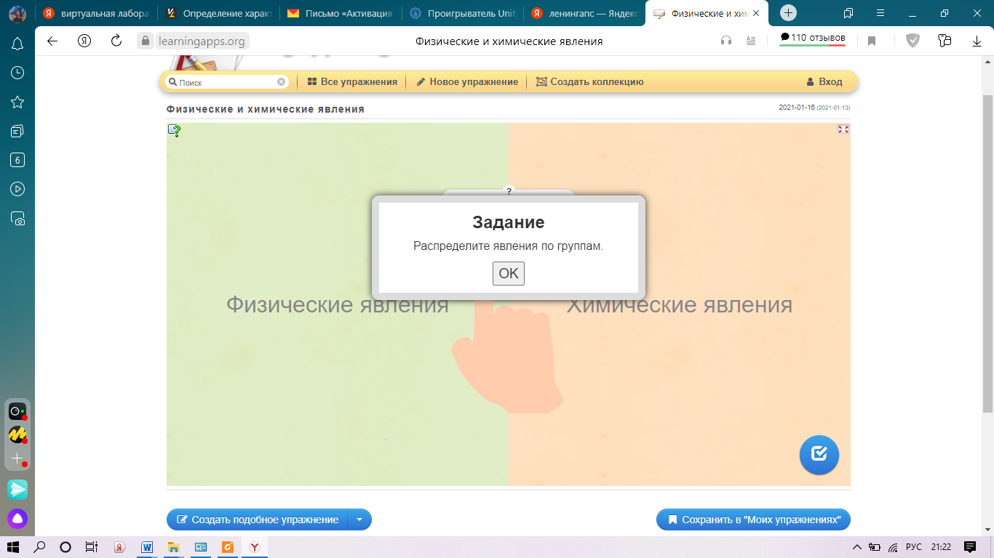
Решение данного задания
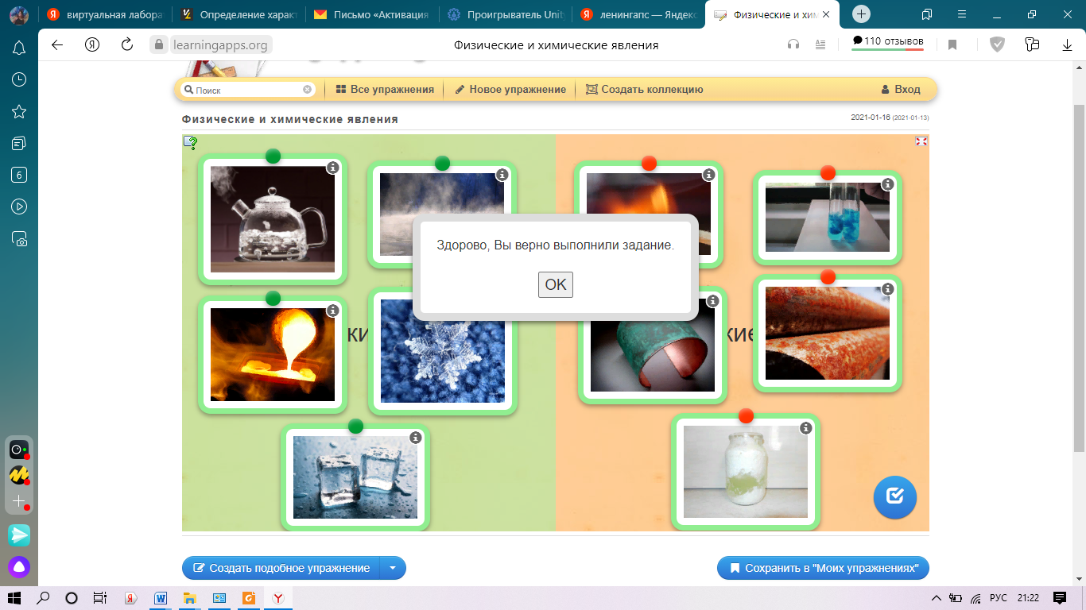

Приложение 2.
Инструкционная карта для лабораторного опыта.
Тема: «Химические реакции»
Цель: научиться экспериментальным путём распознавать протекание химические реакции
Оборудование и реактивы: штатив с пробирками, стеклянная палочка, шпатель; растворы сульфата меди , гидроксида натрия, соляной кислоты, твердый карбонат кальция
Ход работы:
1. Налейте в пробирку 2 мл раствор сульфата меди, прилейте к нему несколько капель гидроксида натрия. Что наблюдаете? Сделайте и запишите вывод.
2. В эту же пробирку прилить 1 мл раствора соляной кислоты и размешайте стеклянной палочкой . Что наблюдаете? Сделайте и запишите вывод.
3. В другую пробирку насыпьте карбонат кальция и прилейте к нему 1 мл раствора соляной кислоты. Что наблюдаете? Сделайте и запишите вывод.
6. Сформулируйте вывод исследовательской работы: Как можно доказать протекание химических процессов?

Приложение 3.
Инструкция выполнения виртуального опыта
      - Открыть установленную программу VirtuLab и выбрать раздел «Химия».
      - На второй странице найти работу «Определение характера среды раствора с помощью универсального индикатора» и открыть её.
      - В три пробирке налить раствор соляной кислоты (HCl), раствор хлорида натрия (NaCl) и раствор гидроксида калия (KOH).
      - В каждую добавить несколько капель раствора лакмуса (для этого используем пипетку).
      - Наблюдение записываем в электронный лабораторный журнал (значок находится в правом верхнем углу).

Приложение 4.
Схема признаков протекания реакции
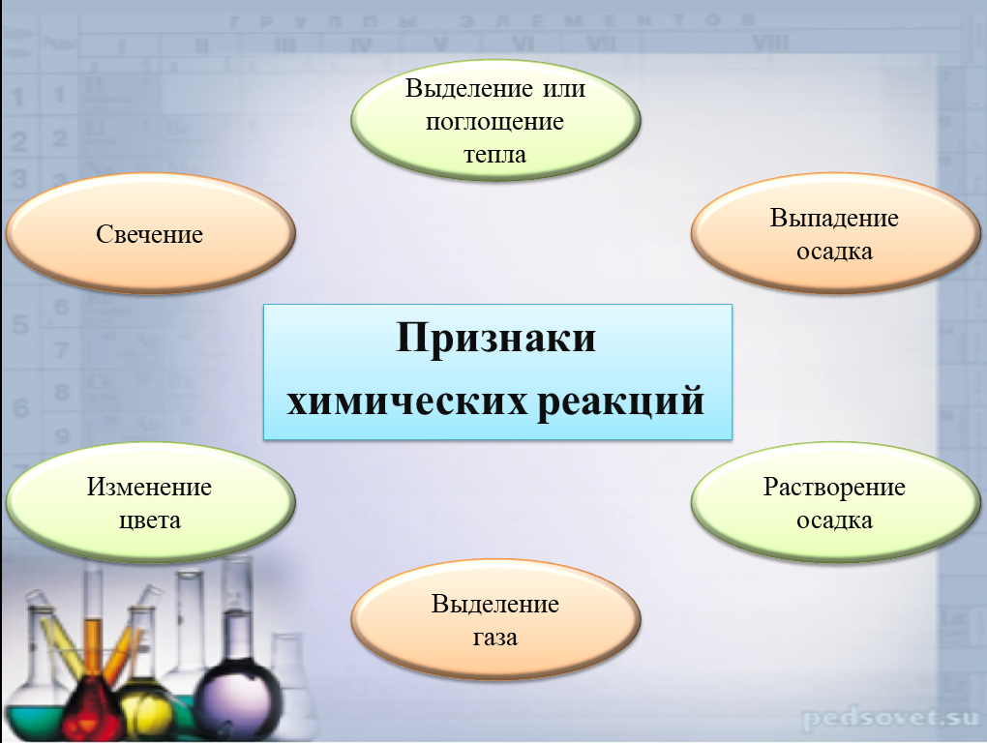

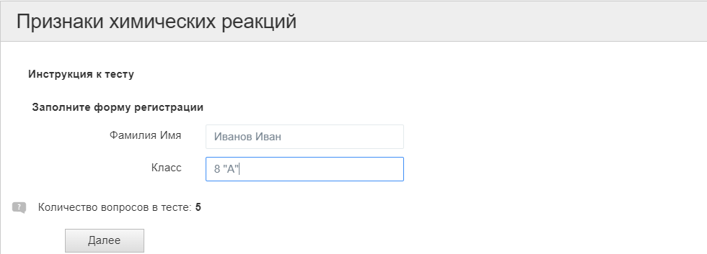
Приложение 5.
Тест на платформе Online Test Pad для самоконтроля


